exercices de français
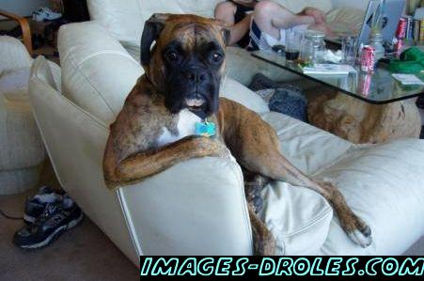niveau 1
un air de Paris chapitres 1-6

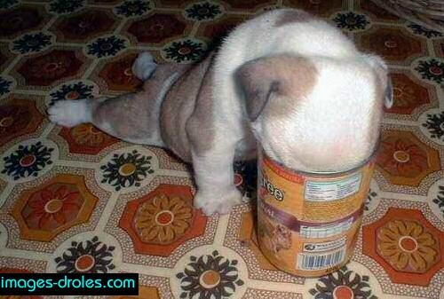

Bon courage!!! (sg)

LA FORME – les animaux
 | oiseau | m | en fågel |  |  | loup | m | vargen
 | taureaux | mpl | tjurarna |  |  | guêpe | f | en geting
 | araignée | f | en spindel |  |  | chevaux | mpl | hästarna
 | renard | m | en räv |  |  | guêpes | fpl | getingarna
 | tortues | fpl | sköldpaddorna |  |  | cochon | m | en gris
 | cheval | m | hästen |  |  | loup | m | en varg
 | mouche | f | flugan |  |  | guêpe | f | getingen
 | girafes | fpl | girafferna |  |  | vache | f | kon
 | girafe | f | giraffen |  |  | renards | mpl | rävarna
 | requins | mpl | hajarna |  |  | araignée | f | spindeln
 | lion | m | ett lejon |  |  | taupe | f | mullvaden
 | renard | m | räven |  |  | chat | m | en katt
 | chiens | mpl | hundarna |  |  | oiseaux | mpl | fåglarna
 | biches | fpl | rådjuren |  |  | tortue | f | sköldpaddan
 | ver | m | en mask |  |  | chien | m | en hund
 | vers | mpl | maskarna |  |  | chat | m | katten
 | taureau | m | tjuren |  |  | ver | m | masken
 | biche | f | rådjuret |  |  | requin | m | en haj
 | araignées | fpl | spindlarna |  |  | vipère | f | huggormen
 | baleine | f | en val |  |  | vipère | f | en huggorm
 | loups | mpl | vargarna |  |  | girafe | f | en giraff
 | mouche | f | en fluga |  |  | baleine | f | valen
 | lions | mpl | lejonen |  |  | tortue | f | en sköldpadda
 | chien | m | hunden |  |  | requin | m | hajen
 | vaches | fpl | korna |  |  | chats | mpl | katterna
 | oiseau | m | fågeln |  |  | vache | f | en ko
 | taupes | fpl | mullvadarna |  |  | cochons | mpl | grisarna
 | taupe | f | en mullvad |  |  | biche | f | ett rådjur
 | cochon | m | grisen |  |  | baleines | fpl | valarna
 | vipères | fpl | huggormarna |  |  | taureau | m | en tjur
 | lion | m | lejonet |  |  | cheval | m | en häst
 | abeille | f | ett bi |  |  | mouches | fpl | flugorna

LA FORME + LE MASCULIN ET LE FÉMININ + LE PLURIEL 1
 | maisons | fpl | husen |  |  | semaines | fpl | veckorna
 | semaine | f | veckan |  |  | mères | fpl | mammorna
 | gommes | fpl | sudden |  |  | chats | mpl | katterna
 | bureau | m | skrivbordet |  |  | couleur | f | färgen
 | couleur | f | en färg |  |  | pull | m | en tröja
 | garçon | m | en pojke |  |  | semaine | f | en vecka
 | pull | m | tröjan |  |  | chat | m | en katt
 | montres | fpl | klockorna |  |  | voiture | f | en bil
 | fille | fpl | flickorna |  |  | voiture | f | bilen
 | vélo | m | cykeln |  |  | vache | f | kon
 | devoir | m | en läxa |  |  | école | f | skolan
 | maison | f | huset |  |  | gomme | f | ett sudd
 | montre | f | klockan |  |  | montre | f | en klocka
 | garçons | mpl | pojkarna |  |  | oiseaux | mpl | fåglarna
 | frère | m | brodern |  |  | poules | fpl | hönorna
 | gomme | f | suddet |  |  | fille | f | en flicka
 | chemise | f | skjortan |  |  | jour | m | en dag
 | frères | mpl | bröderna |  |  | bureaux | mpl | skrivborden
 | école | f | en skola |  |  | mère | f | mamman
 | fille | f | flickan |  |  | jardins | mpl | trädgårdarna
 | jours | mpl | dagarna |  |  | pulls | mpl | tröjorna
 | vaches | fpl | korna |  |  | devoir | m | läxan
 | vache | f | en ko |  |  | papier | m | pappret
 | père | m | en pappa |  |  | mère | f | en mamma
 | chemises | fpl | skjortorna |  |  | vélo | m | en cykel
 | voitures | fpl | bilarna |  |  | couleurs | fpl | färgerna
 | bureau | m | ett skrivbord |  |  | papiers | mpl | papprena
 | pères | mpl | papporna |  |  | oiseau | m | fågeln
 | poule | f | hönan |  |  | jardin | m | trädgården
 | vélos | mpl | cyklarna |  |  | devoirs | mpl | läxorna
 | chat | m | katten |  |  | chemise | f | en skjorta
 | maison | f | ett hus |  |  | père | m | pappan
 | stylos | mpl | pennorna |  |  | écoles | fpl | skolorna
 | frère | m | en bror |  |  | garçon | m | pojken
 | papier | m | ett papper |  |  | stylo | m | en penna
 | stylo | m | pennan |  |  | oiseau | m | en fågel
LES JOURS ET LES MOIS

måndag |  |  | torsdag
tisdag |  |  | tisdag
onsdag |  |  | söndag
torsdag |  |  | fredag
fredag |  |  | tisdag
lördag |  |  | lördag
söndag |  |  | måndag
måndag |  |  | onsdag
onsdag |  |  | fredag
söndag |  |  | måndag
lördag |  |  | onsdag
tisdag |  |  | torsdag

les verbes au présent

être = vara |  | är |  | avoir = ha |  | har
jag är |  |  |  | jag har
du är |  |  |  | du har
han är |  |  |  | han har
hon är |  |  |  | hon har
vi är |  |  |  | vi har
ni är |  |  |  | ni har
de är |  |  |  | de har
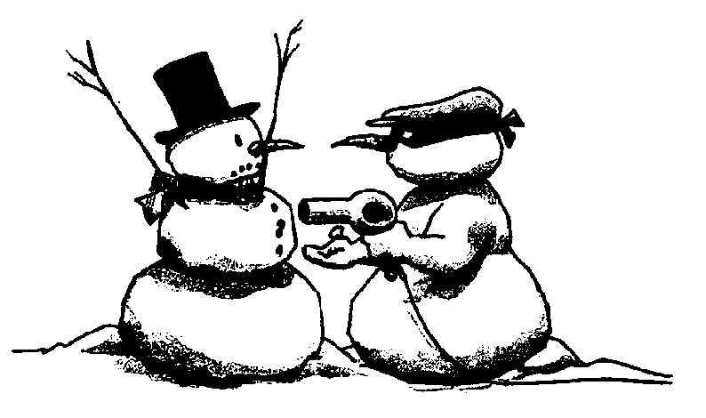

LES JOURS ET LES MOIS

måndag |  |  | torsdag
tisdag |  |  | tisdag
onsdag |  |  | söndag
torsdag |  |  | fredag
fredag |  |  | tisdag
lördag |  |  | lördag
söndag |  |  | måndag
måndag |  |  | onsdag
onsdag |  |  | fredag
söndag |  |  | måndag
lördag |  |  | onsdag
tisdag |  |  | torsdag

les verbes au présent

être = vara |  | är |  | avoir = ha |  | har
jag är |  |  |  | jag har
du är |  |  |  | du har
han är |  |  |  | han har
hon är |  |  |  | hon har
vi är |  |  |  | vi har
ni är |  |  |  | ni har
de är |  |  |  | de har

LES JOURS ET LES MOIS

måndag |  |  | torsdag
tisdag |  |  | tisdag
onsdag |  |  | söndag
torsdag |  |  | fredag
fredag |  |  | tisdag
lördag |  |  | lördag
söndag |  |  | måndag
måndag |  |  | onsdag
onsdag |  |  | fredag
söndag |  |  | måndag
lördag |  |  | onsdag
tisdag |  |  | torsdag

les verbes au présent

être = vara |  | är |  | avoir = ha |  | har
jag är |  |  |  | jag har
du är |  |  |  | du har
han är |  |  |  | han har
hon är |  |  |  | hon har
vi är |  |  |  | vi har
ni är |  |  |  | ni har
de är |  |  |  | de har
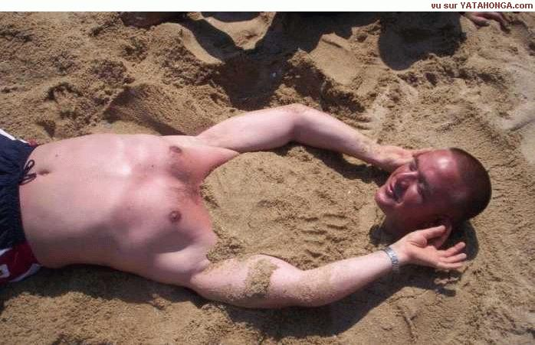
adp 5-6; VERBEN VARA, HA +ERVERB PÅ FRANSKA i presens och passé composé

 | är |  |  | har
je | jag är |  | je | jag har
tu | du är |  | tu | du har
il | han är |  | il | han har
on | vi/man är |  | on | vi/man har
elle | hon är |  | elle | hon har
nous | vi är |  | nous | vi har
vous | ni är |  | vous | ni har
ils | de är |  | ils | de har

 | parler=att tala |  |  | écouter=lyssna (på)
je | jag talar |  | je | jag lyssnar (på)
tu | du talar |  | tu | du lyssnar (på)
il | han talar |  | il | han lyssnar (på)
on | vi/man talar |  | on | vi/man lyssnar (på)
elle | hon talar |  | elle | hon lyssnar (på)
nous | vi talar |  | nous | vi lyssnar (på)
vous | ni talar |  | vous | ni lyssnar (på)
ils | de talar |  | ils | de lyssnar (på)

 | parler=att tala |  |  | regarder=titta (på)
je | jag har talat |  | je | jag har lyssnat (på)
tu | du har talat |  | tu | du har lyssnat (på)
il | han har talat |  | il | han har lyssnat (på)
on | vi/man har talat |  | on | vi/man har lyssnat (på)
elle | hon har talat |  | elle | hon har lyssnat (på)
nous | vi har talat |  | nous | vi har lyssnat (på)
vous | ni har talat |  | vous | ni har lyssnat (på)
ils | de har talat |  | ils | de har lyssnat (på)
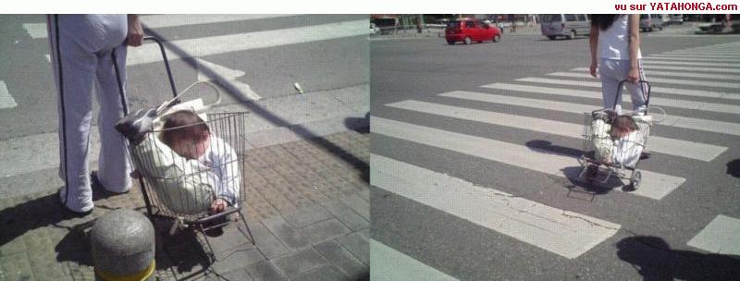

1 Vad säger du när du....

vill veta var tunnelbanan finns?
tackar?
du berättar att tunnelbanan ligger därborta till höger?
säger hej då?
talar om att du mår bra?
talar om att du mår så där?
lämnar fram någonting
frågar hur någon mår?
frågar var Eiffeltornet finns?
frågar om det finns ett kafé i närheten?
svarar andra gatan till vänster?
svarar rakt fram?
svarar tredje gatan till höger?
beställer två kaffe och en sandwich med skinka?
frågar vad det du just beställt kostar?
ber om notan?
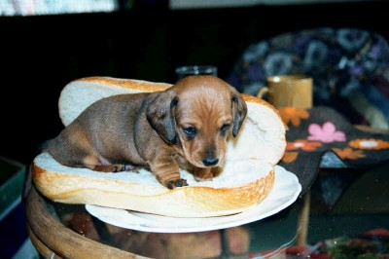

1 Översätt till franska:

Finns det en bank i närheten?
Ja, där borta.
Ett kafé, tack.
Det finns ett kafé bakom banken.
Är det i närheten?
Ja, det är den andra gatan till höger.
Stationen, tack.
Rakt fram.
Var är tunnelbanan?
Tunnelbanan är där borta till vänster.
Är det långt borta?
Nej, inte alls.
Finns det ett kafé i närheten?
Två fatöl och en sandwich med ost, tack.
Hur mycket blir det?
Vi har ett rum för två personer.
Det finns ett rum med dusch på tredje våningen.
Hon har nyckeln.
Har de passen?
Det finns en hiss där borta till höger.
Hur mycket kostar det?
Jag har notan här.
2 Vad säger du när du....

vill veta var tunnelbanan finns?
tackar?
du berättar att tunnelbanan ligger därborta till höger?
säger hej då?
talar om att du mår bra?
talar om att du mår så där?
lämnar fram någonting
frågar hur någon mår?
frågar var Eiffeltornet finns?
frågar om det finns ett kafé i närheten?
svarar andra gatan till vänster?
svarar rakt fram?
svarar tredje gatan till höger?
beställer två kaffe och en sandwich med skinka?
frågar vad det du just beställt kostar?
ber om notan?
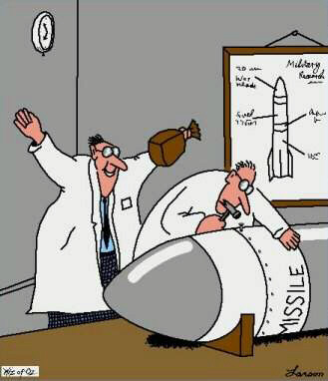

2 Översätt till franska:

Finns det en bank i närheten?
Ja, där borta.
Ett kafé, tack.
Det finns ett kafé bakom banken.
Är det i närheten?
Ja, det är den andra gatan till höger.
Stationen, tack.
Rakt fram.
Var är tunnelbanan?
Tunnelbanan är där borta till vänster.
Är det långt borta?
Nej, inte alls.
Finns det ett kafé i närheten?
Två fatöl och en sandwich med ost, tack.
Hur mycket blir det?
Vi har ett rum för två personer.
Det finns ett rum med dusch på tredje våningen.
Hon har nyckeln.
Har de passen?
Det finns en hiss där borta till höger.
Hur mycket kostar det?
Jag har notan här.
3 Vad säger du när du....

vill veta var tunnelbanan finns?
tackar?
du berättar att tunnelbanan ligger därborta till höger?
säger hej då?
talar om att du mår bra?
talar om att du mår så där?
lämnar fram någonting
frågar hur någon mår?
frågar var Eiffeltornet finns?
frågar om det finns ett kafé i närheten?
svarar andra gatan till vänster?
svarar rakt fram?
svarar tredje gatan till höger?
beställer två kaffe och en sandwich med skinka?
frågar vad det du just beställt kostar?
ber om notan?
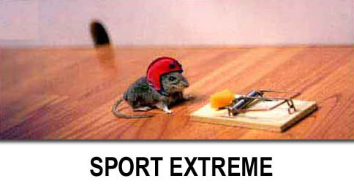

3 Översätt till franska:

Finns det en bank i närheten?
Ja, där borta.
Ett kafé, tack.
Det finns ett kafé bakom banken.
Är det i närheten?
Ja, det är den andra gatan till höger.
Stationen, tack.
Rakt fram.
Var är tunnelbanan?
Tunnelbanan är där borta till vänster.
Är det långt borta?
Nej, inte alls.
Finns det ett kafé i närheten?
Två fatöl och en sandwich med ost, tack.
Hur mycket blir det?
Vi har ett rum för två personer.
Det finns ett rum med dusch på tredje våningen.
Hon har nyckeln.
Har de passen?
Det finns en hiss där borta till höger.
Hur mycket kostar det?
Jag har notan här.
LES CHIFFRES; öva dig på siffrorna

11 | onze
12 | douze
13 | treize
14 | quatorze
15 | quinze
16 | seize
17 | dix-sept
18 | dix-huit
19 | dix-neuf
20 | vingt
23 | vingt-trois
30 | trente
34 | trente-quatre
40 | quarante
45 | quarante-cinq
49 | quarante-neuf
50 | cinquante
52 | cinquante-deux
60 | soixante
64 | soixante-quatre
69 | soixante-neuf
70 | soixante-dix
72 | soixante-douze
74 | soixante-quatorze
79 | soixante-dix-neuf
80 | quatre-vingts
82 | quatre-vingt-deux
85 | quatre-vingt-cinq
89 | quatre-vingt-neuf
90 | quatre-vingt-dix
91 | quatre-vingt-onze
92 | quatre-vingt-douze
93 | quatre-vingt-treize
98 | quatre-vingt-dix-huit
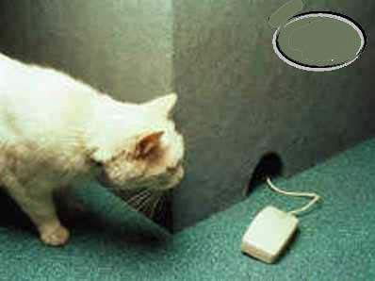
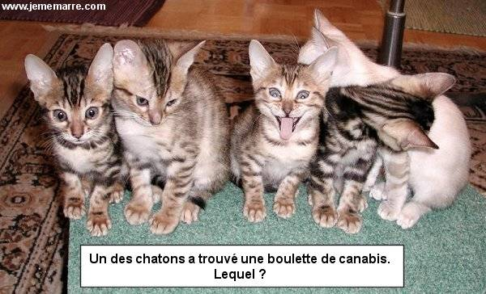

LES CHIFFRES 2

34 | trente-quatre
79 | soixante-dix-neuf
91 | quatre-vingt-onze
94 | quatre-vingt-quatorze
4 | quatre
75 | soixante-quinze
68 | soixante-huit
36 | trente-six
85 | quatre-vingt-cinq
26 | vingt-six
99 | quatre-vingt-dix-neuf
65 | soixante-cinq
37 | trente-sept
54 | cinquante-quatre
62 | soixante-deux
44 | quarante-quatre
76 | soixante-seize
49 | quarante-neuf
46 | quarante-six
31 | trente et un
43 | quarante-trois
74 | soixante-quatorze
30 | trente
18 | dix-huit
14 | quatorze
19 | dix-neuf
48 | quarante-huit
90 | quatre-vingt-dix
21 | vingt et un
16 | seize
84 | quatre-vingt-quatre
67 | soixante-sept
47 | quarante-sept
58 | cinquante-huit
7 | sept
51 | cinquante et un
42 | quarante-deux
35 | trente-cinq
83 | quatre-vingt-trois
38 | trente-huit
40 | quarante
71 | soixante et onze
2 | deux
12 | douze
57 | cinquante-sept
96 | quatre-vingt-seize
80 | quatre-vingts
60 | soixante
93 | quatre-vingt-treize
22 | vingt-deux
97 | quatre-vingt-dix-sept

LES CHIFFRES
0 |  | zéro |  | 51 | cinquante et un
1 |  | un |  | 52 | cinquante-deux
2 |  | deux |  | 53 | cinquante-trois
3 |  | trois |  | 54 | cinquante-quatre
4 |  | quatre |  | 55 | cinquante-cinq
5 |  | cinq |  | 56 | cinquante-six
6 |  | six |  | 57 | cinquante-sept
7 |  | sept |  | 58 | cinquante-huit
8 |  | huit |  | 59 | cinquante-neuf
9 |  | neuf |  | 60 | soixante
10 |  | dix |  | 61 | soixante et un
11 |  | onze |  | 62 | soixante-deux
12 |  | douze |  | 63 | soixante-trois
13 |  | treize |  | 64 | soixante-quatre
14 |  | quatorze |  | 65 | soixante-cinq
15 |  | quinze |  | 66 | soixante-six
16 |  | seize |  | 67 | soixante-sept
17 |  | dix-sept |  | 68 | soixante-huit
18 |  | dix-huit |  | 69 | soixante-neuf
19 |  | dix-neuf |  | 70 | soixante-dix
20 |  | vingt |  | 71 | soixante et onze
21 |  | vingt et un |  | 72 | soixante-douze
22 |  | vingt-deux |  | 73 | soixante-treize
23 |  | vingt-trois |  | 74 | soixante-quatorze
24 |  | vingt-quatre |  | 75 | soixante-quinze
25 |  | vingt-cinq |  | 76 | soixante-seize
26 |  | vingt-six |  | 77 | soixante-dix-sept
27 |  | vingt-sept |  | 78 | soixante-dix-huit
28 |  | vingt-huit |  | 79 | soixante-dix-neuf
29 |  | vingt-neuf |  | 80 | quatre-vingts
30 |  | trente |  | 81 | quatre-vingt-un
31 |  | trente et un |  | 82 | quatre-vingt-deux
32 |  | trente-deux |  | 83 | quatre-vingt-trois
33 |  | trente-trois |  | 84 | quatre-vingt-quatre
34 |  | trente-quatre |  | 85 | quatre-vingt-cinq
35 |  | trente-cinq |  | 86 | quatre-vingt-six
36 |  | trente-six |  | 87 | quatre-vingt-sept
37 |  | trente-sept |  | 88 | quatre-vingt-huit
38 |  | trente-huit |  | 89 | quatre-vingt-neuf
39 |  | trente-neuf |  | 90 | quatre-vingt-dix
40 |  | quarante |  | 91 | quatre-vingt-onze
41 |  | quarante et un |  | 92 | quatre-vingt-douze
42 |  | quarante-deux |  | 93 | quatre-vingt-treize
43 |  | quarante-trois |  | 94 | quatre-vingt-quatorze
44 |  | quarante-quatre |  | 95 | quatre-vingt-quinze
45 |  | quarante-cinq |  | 96 | quatre-vingt-seize
46 |  | quarante-six |  | 97 | quatre-vingt-dix-sept
47 |  | quarante-sept |  | 98 | quatre-vingt-dix-huit
48 |  | quarante-huit |  | 99 | quatre-vingt-dix-neuf
49 |  | quarante-neuf |  | 100 | cent
50 |  | cinquante |  | 1000 | mille

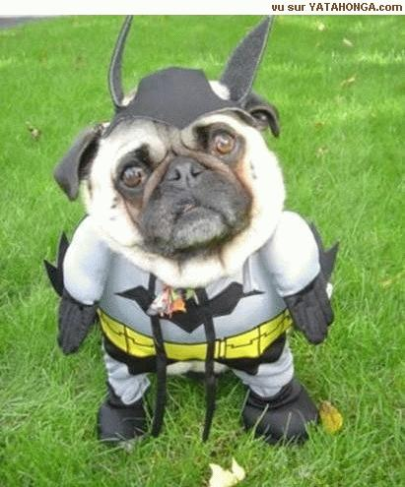

Vad säger du när du....

vill veta var tunnelbanan finns?
tackar?
du berättar att tunnelbanan ligger därborta till höger?
säger hej då?
talar om att du mår bra?
talar om att du mår så där?
lämnar fram någonting
frågar hur någon mår?
frågar var Eiffeltornet finns?
frågar om det finns ett kafé i närheten?
svarar andra gatan till vänster?
svarar rakt fram?
svarar tredje gatan till höger?
beställer två kaffe och en sandwich med skinka?
frågar vad det du just beställt kostar?
ber om notan?

Översätt till franska:

Finns det en bank i närheten?
Ja, där borta.
Ett kafé, tack.
Det finns ett kafé bakom banken.
Är det i närheten?
Ja, det är den andra gatan till höger.
Stationen, tack.
Rakt fram.
Var är tunnelbanan?
Tunnelbanan är där borta till vänster.
Är det långt borta?
Nej, inte alls.
Finns det ett kafé i närheten?
Två fatöl och en sandwich med ost, tack.
Hur mycket blir det?
Vi har ett rum för två personer.
Det finns ett rum med dusch på tredje våningen.
Hon har nyckeln.
Har de passen?
Det finns en hiss där borta till höger.
Hur mycket kostar det?
Jag har notan här.
vocabulaire; chapitres 1-6; version 1
(så)som
tre
i
hur många nätter
tack
nio euro
jag söker
ingen orsak, för all del
med ost
för att gå till
stationen
kapitel
numret
långt härifrån
andra
namnet
ni
en person
svår
det
goddag
ett café
ert pass
tre euro
centrum
en varm smörgås
hemadressen
hur mycket kostar det?
(stads)karta
toalett
formulär
i närheten
vilken, vilket
ja
jag förstår
sex euro
tack så mycket
44
duschen
vi har
Sverige
tunnelbanan i Paris
där
hej
(allt)sedan
men
vi ses snart
med stora bokstäver
rakt fram
från
och
femte
pappa
kvarteret
hur mycket blir det tillsammans?
att
en bank
se där, där är
frun
söka, leta efter
två koppar kaffe
jag skulle vilja ha
stadshuset
yrket
då, i så fall
underskriften
en coca-cola
inräknad
ganska
tredje
nu
gatan
först
inte alls
frukost
fjärde
titta på, iakkta
en, ett
ni är inte Fransyska
apelsinjuicen
ungefär
födelsedatumet
genast
vänta
denna, detta
två öl
på turistbyrån
här
Hur mår du?
till vänster
två timmar
sjätte
en apelsinjuice
passet
en fatöl
gammal
jag vet inte
till Pompidoucentret
två
hitta, finna
vad!
ni har
en hiss
fröken
där borta
nyckeln
stad
min herre
gärna
varsågod
102
stava
ett glas vin
mitt namn
ok
första
en skinksmörgås
välkommen
är
nationaliteten
tre smörgåsar
sedan, därefter
med
ha rätt
det finns
ni är, är ni
på återseende
mycket
Vem är det?
eller hur ?
till höger
alltför
bakom
en Pariskarta
långt borta
två veckor
tack, om det er behagar
kyparen
inte
ett rum
till
inte
vacker
räkningen (på hotell)
ha en bra dag
det är
nåväl, då så
var
vad heter ni (eg. vilket är ert namn?)
på femte våningen
det där
ett hotell
födelseorten
mycket bra
jag är svensk
räkningen (på restaurang)
timme
jag mår bra
förnamnet
så där
skriva
och du

vocabulaire; chapitres 1-3; version 2
kvarteret
(allt)sedan
Vem är det?
här
denna, detta
stadshuset
ha en bra dag
en coca-cola
födelsedatumet
gammal
jag söker
var
det finns
tre smörgåsar
sedan, därefter
ni är, är ni
första
svår
vacker
räkningen (på hotell)
en varm smörgås
på återseende
vad heter ni (eg. vilket är ert namn?)
pappa
räkningen (på restaurang)
på turistbyrån
en person
genast
gärna
för att gå till
se där, där är
från
tre
jag mår bra
underskriften
nu
ett glas vin
(så)som
med stora bokstäver
nio euro
där
till höger
jag vet inte
vänta
Hur mår du?
en Pariskarta
frun
numret
ni
förnamnet
men
ni är inte Fransyska
varsågod
en skinksmörgås
rakt fram
så där
två öl
med
skriva
tack
vilken, vilket
en fatöl
födelseorten
söka, leta efter
till
mycket bra
jag är svensk
två koppar kaffe
Sverige
fröken
apelsinjuicen
tack så mycket
(stads)karta
med ost
välkommen
inte
jag skulle vilja ha
tredje
yrket
duschen
där borta
en hiss
ert pass
centrum
två veckor
en, ett
det där
vi har
långt härifrån
stationen
sjätte
först
hemadressen
timme
femte
hur mycket kostar det?
bakom
kapitel
en bank
ni har
ganska
hej
i
jag förstår
stava
nyckeln
mycket
ett rum
hur många nätter
44
det är
i närheten
och
tack, om det er behagar
gatan
inte
ingen orsak, för all del
mitt namn
toalett
nationaliteten
sex euro
inte alls
nåväl, då så
formulär
två
frukost
långt borta
tunnelbanan i Paris
ja
till vänster
ungefär
vi ses snart
ett hotell
ett café
är
inräknad
eller hur ?
till Pompidoucentret
och du
vad!
det
då, i så fall
tre euro
en apelsinjuice
på femte våningen
två timmar
alltför
ok
102
fjärde
hur mycket blir det tillsammans?
kyparen
namnet
passet
min herre
att
stad
goddag
andra
hitta, finna
ha rätt
titta på, iakkta

vocabulaire; chapitres 1-3; version 3
tre
44
först
vad heter ni (eg. vilket är ert namn?)
varsågod
nåväl, då så
förnamnet
nu
långt borta
räkningen (på restaurang)
jag vet inte
vänta
inte
Sverige
ungefär
tack
till
102
på turistbyrån
numret
apelsinjuicen
tack, om det er behagar
räkningen (på hotell)
två
ingen orsak, för all del
jag skulle vilja ha
födelsedatumet
men
hemadressen
kvarteret
goddag
två öl
genast
en Pariskarta
tack så mycket
bakom
min herre
en fatöl
på femte våningen
med ost
stadshuset
toalett
ha rätt
från
sjätte
ni
i närheten
tredje
ni är, är ni
vi ses snart
för att gå till
vad!
(stads)karta
ok
hur mycket kostar det?
jag mår bra
jag söker
skriva
hur många nätter
ni har
en apelsinjuice
så där
gärna
(allt)sedan
det där
gammal
en hiss
stava
en skinksmörgås
två veckor
fjärde
första
sedan, därefter
Vem är det?
en coca-cola
fröken
ja
titta på, iakkta
stationen
där
till Pompidoucentret
(så)som
ett hotell
på återseende
Hur mår du?
se där, där är
inte alls
duschen
och
jag är svensk
välkommen
stad
underskriften
födelseorten
nationaliteten
med
rakt fram
femte
namnet
hitta, finna
vi har
sex euro
med stora bokstäver
nyckeln
ett glas vin
inte
var
ett café
ha en bra dag
en varm smörgås
tre euro
mycket bra
det
centrum
hur mycket blir det tillsammans?
att
formulär
andra
tre smörgåsar
två timmar
frun
yrket
timme
nio euro
till vänster
där borta
en person
ganska
söka, leta efter
gatan
mitt namn
då, i så fall
tunnelbanan i Paris
kyparen
eller hur ?
passet
och du
är
vilken, vilket
vacker
långt härifrån
en, ett
mycket
det finns
inräknad
en bank
det är
denna, detta
jag förstår
till höger
svår
ert pass
ett rum
frukost
hej
kapitel
pappa
i
här
alltför
två koppar kaffe
ni är inte Fransyska

LE TEMPS 1
1 | Det regnar
2 | Det är vackert väder.
3 | Vad är det för väder?
4 | Det blåser.
5 | Det snöar.
6 | Det är varmt.
7 | Det är dåligt väder.
8 | Det är kallt.
9 | Det är grått.
10 | Det är soligt.
11 | Det är dimmigt
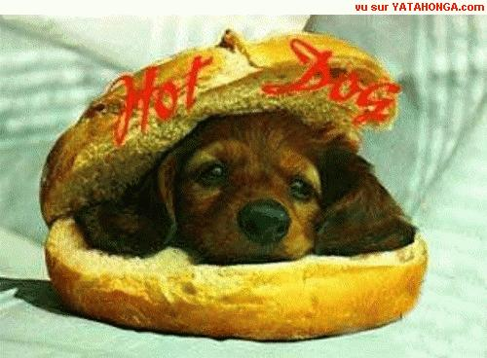

LE TEMPS 2
Vad är det för väder?
Det regnar
Det blåser.
Det är dåligt väder.
Det är kallt.
Det är grått.
Det är dimmigt
Det är vackert väder.
Det är varmt.
Det är soligt.
Det snöar.
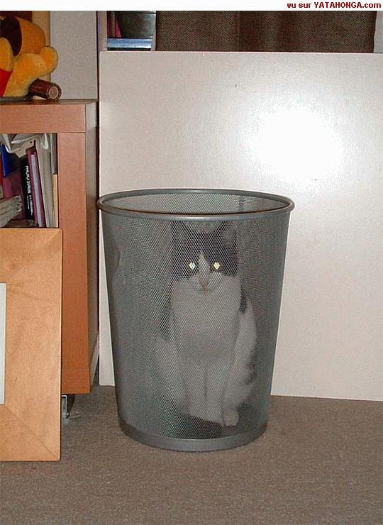

LE TEMPS 3
Det är kallt.
Det är grått.
Det är dåligt väder.
Det är soligt.
Vad är det för väder?
Det snöar.
Det är varmt.
Det blåser.
Det är dimmigt
Det är vackert väder.
Det regnar
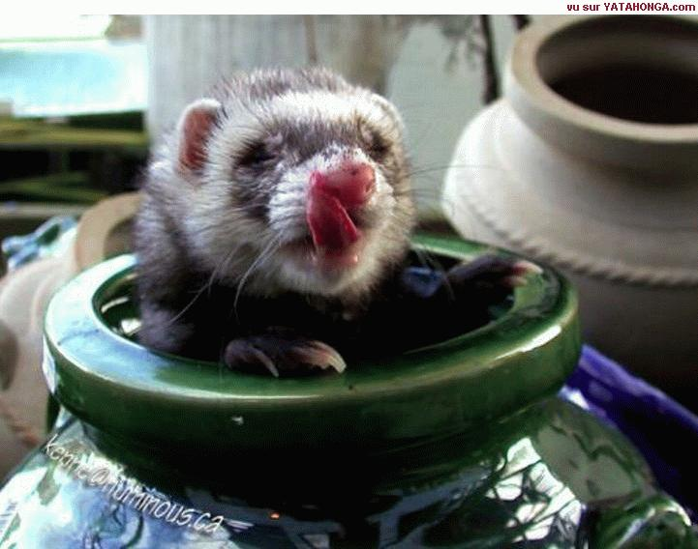

LE TEMPS 4
Det är soligt.
Det är dåligt väder.
Det är grått.
Det blåser.
Det är kallt.
Det regnar
Det är vackert väder.
Vad är det för väder?
Det är varmt.
Det är dimmigt
Det snöar.

PHRASES UTILES ADP chapitres 5-6

chercher au présent |  |  | trouver au passé composé
je |  |  | je
tu |  |  | tu
il |  |  | il
nous |  |  | nous
vous |  |  | vous
ils |  |  | ils

Vad säger du när du……

frågar om det finns rum på ett hotell?
frågar hur mycket rummet kostar?
talar om att du tänker stanna ungefär två veckor?
frågar om det finns någon hiss?
talar om ditt namn?
berättar att du är svensk?
hälsar någon välkommen?
tycker att Paris är en vacker stad?

Översätt till franska:

Jag är inte fransman, jag är svensk
Paris är en vacker stad, eller hur?
Här är en karta över Paris
Titta på kartan, herr Perissé!
Picassomuseet är långt härifrån.
Nu förstår jag.
Jag hittar inte hotellet.
Tala franska, är du snäll.
Det är inte svårt.
Hur kommer man (eg. för att gå) till Eiffeltornet?
Är stationen i närheten?
Ja, den är där borta.
Du har rätt, kartan är för gammal.
Låt oss leta efter Pompidoucentret!

corrigé
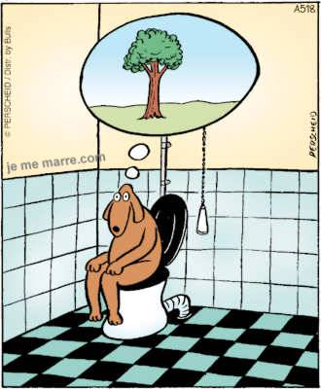
LA FORME – les animaux
un | oiseau | m | en fågel |  | le | loup | m | vargen
les | taureaux | mpl | tjurarna |  | une | guêpe | f | en geting
une | araignée | f | en spindel |  | les | chevaux | mpl | hästarna
un | renard | m | en räv |  | les | guêpes | fpl | getingarna
les | tortues | fpl | sköldpaddorna |  | un | cochon | m | en gris
le | cheval | m | hästen |  | un | loup | m | en varg
la | mouche | f | flugan |  | la | guêpe | f | getingen
les | girafes | fpl | girafferna |  | la | vache | f | kon
la | girafe | f | giraffen |  | les | renards | mpl | rävarna
les | requins | mpl | hajarna |  | l’ | araignée | f | spindeln
un | lion | m | ett lejon |  | la | taupe | f | mullvaden
le | renard | m | räven |  | un | chat | m | en katt
les | chiens | mpl | hundarna |  | les | oiseaux | mpl | fåglarna
les | biches | fpl | rådjuren |  | la | tortue | f | sköldpaddan
un | ver | m | en mask |  | un | chien | m | en hund
les | vers | mpl | maskarna |  | le | chat | m | katten
le | taureau | m | tjuren |  | le | ver | m | masken
la | biche | f | rådjuret |  | un | requin | m | en haj
les | araignées | fpl | spindlarna |  | la | vipère | f | huggormen
une | baleine | f | en val |  | une | vipère | f | en huggorm
les | loups | mpl | vargarna |  | une | girafe | f | en giraff
une | mouche | f | en fluga |  | la | baleine | f | valen
les | lions | mpl | lejonen |  | une | tortue | f | en sköldpadda
le | chien | m | hunden |  | le | requin | m | hajen
les | vaches | fpl | korna |  | les | chats | mpl | katterna
l’ | oiseau | m | fågeln |  | une | vache | f | en ko
les | taupes | fpl | mullvadarna |  | les | cochons | mpl | grisarna
une | taupe | f | en mullvad |  | une | biche | f | ett rådjur
le | cochon | m | grisen |  | les | baleines | fpl | valarna
les | vipères | fpl | huggormarna |  | un | taureau | m | en tjur
le | lion | m | lejonet |  | un | cheval | m | en häst
une | abeille | f | ett bi |  | les | mouches | fpl | flugorna
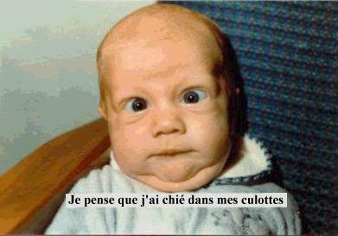

LA FORME + LE MASCULIN ET LE FÉMININ + LE PLURIEL 1
les | maisons | fpl | husen |  | les | semaines | fpl | veckorna
la | semaine | f | veckan |  | les | mères | fpl | mammorna
les | gommes | fpl | sudden |  | les | chats | mpl | katterna
le | bureau | m | skrivbordet |  | la | couleur | f | färgen
une | couleur | f | en färg |  | un | pull | m | en tröja
un | garçon | m | en pojke |  | une | semaine | f | en vecka
le | pull | m | tröjan |  | un | chat | m | en katt
les | montres | fpl | klockorna |  | une | voiture | f | en bil
les | fille | fpl | flickorna |  | la | voiture | f | bilen
le | vélo | m | cykeln |  | la | vache | f | kon
un | devoir | m | en läxa |  | la | école | f | skolan
la | maison | f | huset |  | une | gomme | f | ett sudd
la | montre | f | klockan |  | une | montre | f | en klocka
les | garçons | mpl | pojkarna |  | les | oiseaux | mpl | fåglarna
le | frère | m | brodern |  | les | poules | fpl | hönorna
la | gomme | f | suddet |  | une | fille | f | en flicka
la | chemise | f | skjortan |  | un | jour | m | en dag
les | frères | mpl | bröderna |  | les | bureaux | mpl | skrivborden
une | école | f | en skola |  | la | mère | f | mamman
la | fille | f | flickan |  | les | jardins | mpl | trädgårdarna
les | jours | mpl | dagarna |  | les | pulls | mpl | tröjorna
les | vaches | fpl | korna |  | le | devoir | m | läxan
une | vache | f | en ko |  | le | papier | m | pappret
un | père | m | en pappa |  | une | mère | f | en mamma
les | chemises | fpl | skjortorna |  | un | vélo | m | en cykel
les | voitures | fpl | bilarna |  | les | couleurs | fpl | färgerna
un | bureau | m | ett skrivbord |  | les | papiers | mpl | papprena
les | pères | mpl | papporna |  | le | oiseau | m | fågeln
la | poule | f | hönan |  | le | jardin | m | trädgården
les | vélos | mpl | cyklarna |  | les | devoirs | mpl | läxorna
le | chat | m | katten |  | une | chemise | f | en skjorta
une | maison | f | ett hus |  | le | père | m | pappan
les | stylos | mpl | pennorna |  | les | écoles | fpl | skolorna
un | frère | m | en bror |  | le | garçon | m | pojken
un | papier | m | ett papper |  | un | stylo | m | en penna
le | stylo | m | pennan |  | un | oiseau | m | en fågel
LES JOURS ET LES MOIS

måndag | lundi |  | torsdag | jeudi
tisdag | mardi |  | tisdag | mardi
onsdag | mercredi |  | söndag | dimanche
torsdag | jeudi |  | fredag | vendredi
fredag | vendredi |  | tisdag | mardi
lördag | samedi |  | lördag | samedi
söndag | dimanche |  | måndag | lundi
måndag | lundi |  | onsdag | mercredi
onsdag | mercredi |  | fredag | vendredi
söndag | dimanche |  | måndag | lundi
lördag | samedi |  | onsdag | mercredi
tisdag | mardi |  | torsdag | jeudi

les verbes au présent

être = vara |  | är |  | avoir = ha |  | har
jag är | je suis |  |  | jag har | j’ai
du är | tu es |  |  | du har | tu as
han är | il est |  |  | han har | il a
hon är | elle est |  |  | hon har | elle a
vi är | nous sommes |  |  | vi har | nous avons
ni är | vous êtes |  |  | ni har | vous avez
de är | ils sont |  |  | de har | ils ont
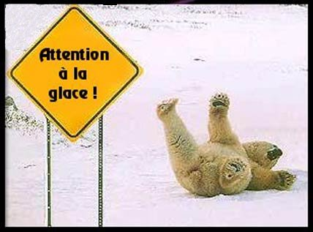
adp 5-6; VERBEN VARA, HA +ERVERB PÅ FRANSKA i presens och passé composé corrigé

 |  | är |  |  |  | har
je | suis | jag är |  | j’ | ai | jag har
tu | es | du är |  | tu | as | du har
il | est | han är |  | il | a | han har
on | est | vi/man är |  | on | a | vi/man har
elle | est | hon är |  | elle | a | hon har
nous | sommes | vi är |  | nous | avons | vi har
vous | êtes | ni är |  | vous | avez | ni har
ils | sont | de är |  | ils | ont | de har

 |  | parler=att tala |  |  |  | écouter=lyssna (på)
je | parle | jag talar |  | j’ | écoute | jag lyssnar (på)
tu | parles | du talar |  | tu | écoutes | du lyssnar (på)
il | parle | han talar |  | il | écoute | han lyssnar (på)
on | parle | vi/man talar |  | on | écoute | vi/man lyssnar (på)
elle | parle | hon talar |  | elle | écoute | hon lyssnar (på)
nous | parlons | vi talar |  | nous | écoutons | vi lyssnar (på)
vous | parlez | ni talar |  | vous | écoutez | ni lyssnar (på)
ils | parlent | de talar |  | ils | écoutent | de lyssnar (på)

 |  | parler=att tala |  |  |  | regarder=titta (på)
j’ | ai parlé | jag har talat |  | j’ | ai écouté | jag har lyssnat (på)
tu | as parlé | du har talat |  | tu | as écouté | du har lyssnat (på)
il | a parlé | han har talat |  | il | a écouté | han har lyssnat (på)
on | a parlé | vi/man har talat |  | on | a écouté | vi/man har lyssnat (på)
elle | a parlé | hon har talat |  | elle | a écouté | hon har lyssnat (på)
nous | avons parlé | vi har talat |  | nous | avons écouté | vi har lyssnat (på)
vous | avez parlé | ni har talat |  | vous | avez écouté | ni har lyssnat (på)
ils | ont parlé | de har talat |  | ils | ont écouté | de har lyssnat (på)

Vad säger du när du....
vill veta var tunnelbanan finns?
le métro, s’il vous plaît?
tackar?
merci (beaucoup)
du berättar att tunnelbanan ligger därborta till höger?
le métro est là-bas à droite
säger hej då?
au revoir
talar om att du mår bra?
ça va (bien)
talar om att du mår så där?
comme ci comme ça
lämnar fram någonting
voici, voilà
frågar hur någon mår?
ça va?
frågar var Eiffeltornet finns?
la Tour Eiffel, s’il vous plaît? / où est la Tour Eiffel?
frågar om det finns ett kafé i närheten?
il y a un café près d’ici?
svarar andra gatan till vänster?
c’est la deuxième rue à gauche
svarar rakt fram?
tout droit
svarar tredje gatan till höger?
la troisième rue à droite
beställer två kaffe och en sandwich med skinka?
deux cafés et un sandwich au jambon, s’il vous plaît
frågar vad det du just beställt kostar?
c’est combien? / ça fait combien?
ber om notan?
l’addition, s’il vous plaît

Översätt till franska:
Finns det en bank i närheten?
Il y a une banque près d’ici?
Ja, där borta.
Oui, là-bas.
Ett kafé, tack.
Un café, s’il vous plaît.
Det finns ett kafé bakom banken.
Il y a un café derrière la banque.
Är det i närheten?
C’est près d’ici?
Ja, det är den andra gatan till höger.
Oui, c’est la deuxième rue à droite.
Stationen, tack.
La gare, s’il vous plaît.
Rakt fram.
Tout droit
Var är tunnelbanan?
Où est le métro, s’il vous plaît? / Le métro, s’il vous plaît?
Tunnelbanan är där borta till vänster.
Le métro est là-bas à gauche.
Är det långt borta?
C’est loin? / C’est loin d’ici?
Nej, inte alls.
Non, pas du tout.
Finns det ett kafé i närheten?
Il y a un café près d’ici?
Två fatöl och en sandwich med ost, tack.
Deux demis et un sandwich au fromage, s’il vous plaît.
Hur mycket blir det?
C’est combien? / Ça fait combien?
Vi har ett rum för två personer.
Nous avons une chambre pour deux personnes.
Det finns ett rum med dusch på tredje våningen.
Il y a une chambre avec douche au troisième étage.
Hon har nyckeln.
Elle a la clé.
Har de passen?
Ils ont les passeports?
Det finns en hiss där borta till höger.
Il y a un ascenseur là-bas à droite.
Hur mycket kostar det?
C’est combien? / Ça fait combien?
Jag har notan här.
J’ai l’addition ici.
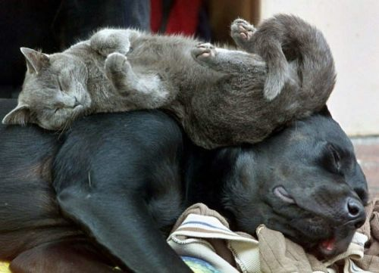

vocabulaire; chapitres 1-6; version 1
(så)som | comme
tre | trois
i | dans
hur många nätter | combien de nuits
tack | merci
nio euro | neuf euros
jag söker | je cherche
ingen orsak, för all del | de rien
med ost | au fromage
för att gå till | pour aller à
stationen | la gare
kapitel | chapitre
numret | le numéro
långt härifrån | loin d’ici
andra | deuxième
namnet | le nom
ni | vous
en person | une personne
svår | difficile
det | ce
goddag | bonjour
ett café | un café
ert pass | votre passeport
tre euro | trois euros
centrum | le centre
en varm smörgås | un croque-monsieur
hemadressen | le domicile habituel
hur mycket kostar det? | c’est combien?
(stads)karta | le plan
toalett | les toilettes (fpl)
formulär | la fiche
i närheten | près d’ici
vilken, vilket | quel, quelle
ja | oui
jag förstår | je comprends
sex euro | six euros
tack så mycket | merci bien
44 | quarante-quatre
duschen | la douche
vi har | nous avons
Sverige | la Suède
tunnelbanan i Paris | le métro
där | là
hej | salut
(allt)sedan | depuis
men | mais
vi ses snart | à bientôt
med stora bokstäver | en majuscules
rakt fram | tout droit
från | de
och | et
femte | cinquième
pappa | papa
kvarteret | le quartier
hur mycket blir det tillsammans? | ça fait combien?
att | à
en bank | une banque
se där, där är | voilà
frun | madame
söka, leta efter | chercher
två koppar kaffe | deux tasses de café
jag skulle vilja ha | je voudrais
stadshuset | l’hôtel de ville
yrket | la profession
då, i så fall | alors
underskriften | la signature
en coca-cola | un coca
inräknad | compris
ganska | assez
tredje | troisième
nu | maintenant
gatan | la rue
först | d’abord
inte alls | pas du tout
frukost | le petit déjeuner
fjärde | quatrième
titta på, iakkta | regarder
en, ett | un, une
ni är inte Fransyska | vous n’êtes pas Française
apelsinjuicen | le jus d’orange
ungefär | environ
födelsedatumet | la date de naissance
genast | tout de suite
vänta | attendez
denna, detta | ce
två öl | deux bières
på turistbyrån | à l’office du tourisme
här | ici
Hur mår du? | ça va?
till vänster | à gauche
två timmar | deux heures
sjätte | sixième
en apelsinjuice | un jus d’orange
passet | le passeport
en fatöl | un demi
gammal | vieux
jag vet inte | je ne sais pas
till Pompidoucentret | au Centre Pompidou
två | deux
hitta, finna | trouver
vad! | quoi!
ni har | vous avez
en hiss | un ascenseur
fröken | mademoiselle
där borta | là-bas
nyckeln | la clé
stad | la ville
min herre | monsieur
gärna | volontiers
varsågod | voici
102 | cent deux
stava | épelez
ett glas vin | un verre de vin
mitt namn | mon nom
ok | d’accord
första | premier
en skinksmörgås | un sandwich au jambon
välkommen | bienvenu –e
är | est
nationaliteten | la nationalité
tre smörgåsar | trois sandwichs
sedan, därefter | puis
med | avec
ha rätt | avoir raison
det finns | il y a
ni är, är ni | vous êtes
på återseende | au revoir
mycket | beaucoup
Vem är det? | c’est qui? / qui est-ce?
eller hur ? | n’est-ce pas
till höger | à droite
alltför | trop
bakom | derrière
en Pariskarta | un plan de Paris
långt borta | loin
två veckor | deux semaines
tack, om det er behagar | s’il vous plaît
kyparen | le garçon
inte | pas
ett rum | une chambre
till | pour
inte | ne...pas
vacker | joli –e
räkningen (på hotell) | la note
ha en bra dag | bonne journée
det är | c’est
nåväl, då så | alors
var | où
vad heter ni (eg. vilket är ert namn?) | quel est votre nom ?
på femte våningen | au quatrième étage
det där | ça
ett hotell | un hôtel
födelseorten | le lieu de naissance
mycket bra | très bien
jag är svensk | je suis Suédoise
räkningen (på restaurang) | l’addition
timme | l’heure
jag mår bra | ça va bien
förnamnet | le prénom
så där | comme ci comme ça
skriva | écrire
och du | et toi

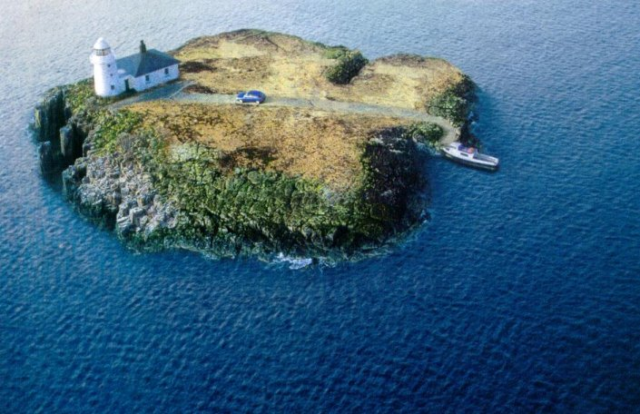

vocabulaire; chapitres 1-6; version 2

kvarteret | le quartier
(allt)sedan | depuis
Vem är det? | c’est qui? / qui est-ce?
här | ici
denna, detta | ce
stadshuset | l’hôtel de ville
ha en bra dag | bonne journée
en coca-cola | un coca
födelsedatumet | la date de naissance
gammal | vieux
jag söker | je cherche
var | où
det finns | il y a
tre smörgåsar | trois sandwichs
sedan, därefter | puis
ni är, är ni | vous êtes
första | premier
svår | difficile
vacker | joli –e
räkningen (på hotell) | la note
en varm smörgås | un croque-monsieur
på återseende | au revoir
vad heter ni (eg. vilket är ert namn?) | quel est votre nom ?
pappa | papa
räkningen (på restaurang) | l’addition
på turistbyrån | à l’office du tourisme
en person | une personne
genast | tout de suite
gärna | volontiers
för att gå till | pour aller à
se där, där är | voilà
från | de
tre | trois
jag mår bra | ça va bien
underskriften | la signature
nu | maintenant
ett glas vin | un verre de vin
(så)som | comme
med stora bokstäver | en majuscules
nio euro | neuf euros
där | là
till höger | à droite
jag vet inte | je ne sais pas
vänta | attendez
Hur mår du? | ça va?
en Pariskarta | un plan de Paris
frun | madame
numret | le numéro
ni | vous
förnamnet | le prénom
men | mais
ni är inte Fransyska | vous n’êtes pas Française
varsågod | voici
en skinksmörgås | un sandwich au jambon
rakt fram | tout droit
så där | comme ci comme ça
två öl | deux bières
med | avec
skriva | écrire
tack | merci
vilken, vilket | quel, quelle
en fatöl | un demi
födelseorten | le lieu de naissance
söka, leta efter | chercher
till | pour
mycket bra | très bien
jag är svensk | je suis Suédoise
två koppar kaffe | deux tasses de café
Sverige | la Suède
fröken | mademoiselle
apelsinjuicen | le jus d’orange
tack så mycket | merci bien
(stads)karta | le plan
med ost | au fromage
välkommen | bienvenu –e
inte | ne...pas
jag skulle vilja ha | je voudrais
tredje | troisième
yrket | la profession
duschen | la douche
där borta | là-bas
en hiss | un ascenseur
ert pass | votre passeport
centrum | le centre
två veckor | deux semaines
en, ett | un, une
det där | ça
vi har | nous avons
långt härifrån | loin d’ici
stationen | la gare
sjätte | sixième
först | d’abord
hemadressen | le domicile habituel
timme | l’heure
femte | cinquième
hur mycket kostar det? | c’est combien?
bakom | derrière
kapitel | chapitre
en bank | une banque
ni har | vous avez
ganska | assez
hej | salut
i | dans
jag förstår | je comprends
stava | épelez
nyckeln | la clé
mycket | beaucoup
ett rum | une chambre
hur många nätter | combien de nuits
44 | quarante-quatre
det är | c’est
i närheten | près d’ici
och | et
tack, om det er behagar | s’il vous plaît
gatan | la rue
inte | pas
ingen orsak, för all del | de rien
mitt namn | mon nom
toalett | les toilettes (fpl)
nationaliteten | la nationalité
sex euro | six euros
inte alls | pas du tout
nåväl, då så | alors
formulär | la fiche
två | deux
frukost | le petit déjeuner
långt borta | loin
tunnelbanan i Paris | le métro
ja | oui
till vänster | à gauche
ungefär | environ
vi ses snart | à bientôt
ett hotell | un hôtel
ett café | un café
är | est
inräknad | compris
eller hur ? | n’est-ce pas
till Pompidoucentret | au Centre Pompidou
och du | et toi
vad! | quoi!
det | ce
då, i så fall | alors
tre euro | trois euros
en apelsinjuice | un jus d’orange
på femte våningen | au quatrième étage
två timmar | deux heures
alltför | trop
ok | d’accord
102 | cent deux
fjärde | quatrième
hur mycket blir det tillsammans? | ça fait combien?
kyparen | le garçon
namnet | le nom
passet | le passeport
min herre | monsieur
att | à
stad | la ville
goddag | bonjour
andra | deuxième
hitta, finna | trouver
ha rätt | avoir raison
titta på, iakkta | regarder
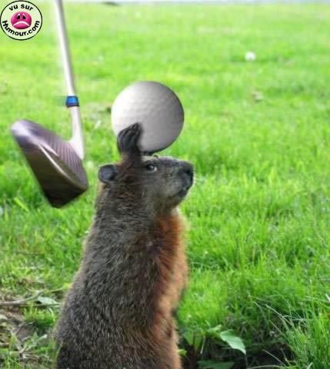

vocabulaire; chapitres 1-6; version 3
tre | trois
44 | quarante-quatre
först | d’abord
vad heter ni (eg. vilket är ert namn?) | quel est votre nom ?
varsågod | voici
nåväl, då så | alors
förnamnet | le prénom
nu | maintenant
långt borta | loin
räkningen (på restaurang) | l’addition
jag vet inte | je ne sais pas
vänta | attendez
inte | ne...pas
Sverige | la Suède
ungefär | environ
tack | merci
till | pour
102 | cent deux
på turistbyrån | à l’office du tourisme
numret | le numéro
apelsinjuicen | le jus d’orange
tack, om det er behagar | s’il vous plaît
räkningen (på hotell) | la note
två | deux
ingen orsak, för all del | de rien
jag skulle vilja ha | je voudrais
födelsedatumet | la date de naissance
men | mais
hemadressen | le domicile habituel
kvarteret | le quartier
goddag | bonjour
två öl | deux bières
genast | tout de suite
en Pariskarta | un plan de Paris
tack så mycket | merci bien
bakom | derrière
min herre | monsieur
en fatöl | un demi
på femte våningen | au quatrième étage
med ost | au fromage
stadshuset | l’hôtel de ville
toalett | les toilettes (fpl)
ha rätt | avoir raison
från | de
sjätte | sixième
ni | vous
i närheten | près d’ici
tredje | troisième
ni är, är ni | vous êtes
vi ses snart | à bientôt
för att gå till | pour aller à
vad! | quoi!
(stads)karta | le plan
ok | d’accord
hur mycket kostar det? | c’est combien?
jag mår bra | ça va bien
jag söker | je cherche
skriva | écrire
hur många nätter | combien de nuits
ni har | vous avez
en apelsinjuice | un jus d’orange
så där | comme ci comme ça
gärna | volontiers
(allt)sedan | depuis
det där | ça
gammal | vieux
en hiss | un ascenseur
stava | épelez
en skinksmörgås | un sandwich au jambon
två veckor | deux semaines
fjärde | quatrième
första | premier
sedan, därefter | puis
Vem är det? | c’est qui? / qui est-ce?
en coca-cola | un coca
fröken | mademoiselle
ja | oui
titta på, iakkta | regarder
stationen | la gare
där | là
till Pompidoucentret | au Centre Pompidou
(så)som | comme
ett hotell | un hôtel
på återseende | au revoir
Hur mår du? | ça va?
se där, där är | voilà
inte alls | pas du tout
duschen | la douche
och | et
jag är svensk | je suis Suédoise
välkommen | bienvenu –e
stad | la ville
underskriften | la signature
födelseorten | le lieu de naissance
nationaliteten | la nationalité
med | avec
rakt fram | tout droit
femte | cinquième
namnet | le nom
hitta, finna | trouver
vi har | nous avons
sex euro | six euros
med stora bokstäver | en majuscules
nyckeln | la clé
ett glas vin | un verre de vin
inte | pas
var | où
ett café | un café
ha en bra dag | bonne journée
en varm smörgås | un croque-monsieur
tre euro | trois euros
mycket bra | très bien
det | ce
centrum | le centre
hur mycket blir det tillsammans? | ça fait combien?
att | à
formulär | la fiche
andra | deuxième
tre smörgåsar | trois sandwichs
två timmar | deux heures
frun | madame
yrket | la profession
timme | l’heure
nio euro | neuf euros
till vänster | à gauche
där borta | là-bas
en person | une personne
ganska | assez
söka, leta efter | chercher
gatan | la rue
mitt namn | mon nom
då, i så fall | alors
tunnelbanan i Paris | le métro
kyparen | le garçon
eller hur ? | n’est-ce pas
passet | le passeport
och du | et toi
är | est
vilken, vilket | quel, quelle
vacker | joli –e
långt härifrån | loin d’ici
en, ett | un, une
mycket | beaucoup
det finns | il y a
inräknad | compris
en bank | une banque
det är | c’est
denna, detta | ce
jag förstår | je comprends
till höger | à droite
svår | difficile
ert pass | votre passeport
ett rum | une chambre
frukost | le petit déjeuner
hej | salut
kapitel | chapitre
pappa | papa
i | dans
här | ici
alltför | trop
två koppar kaffe | deux tasses de café
ni är inte Fransyska | vous n’êtes pas Française

LE TEMPS 1
1 | Det regnar | Il pleut
2 | Det är vackert väder. | Il fait beau.
3 | Vad är det för väder? | Quel temps fait-il?
4 | Det blåser. | Il fait du vent.
5 | Det snöar. | Il neige.
6 | Det är varmt. | Il fait chaud.
7 | Det är dåligt väder. | Il fait mauvais.
8 | Det är kallt. | Il fait froid.
9 | Det är grått. | Il fait gris
10 | Det är soligt. | Il fait du soleil.
11 | Det är dimmigt | Il fait du brouillard.

LE TEMPS 2
 | Vad är det för väder? | Quel temps fait-il?
 | Det regnar | Il pleut
 | Det blåser. | Il fait du vent.
 | Det är dåligt väder. | Il fait mauvais.
 | Det är kallt. | Il fait froid.
 | Det är grått. | Il fait gris
 | Det är dimmigt | Il fait du brouillard.
 | Det är vackert väder. | Il fait beau.
 | Det är varmt. | Il fait chaud.
 | Det är soligt. | Il fait du soleil.
 | Det snöar. | Il neige.

LE TEMPS 3
 | Det är kallt. | Il fait froid.
 | Det är grått. | Il fait gris
 | Det är dåligt väder. | Il fait mauvais.
 | Det är soligt. | Il fait du soleil.
 | Vad är det för väder? | Quel temps fait-il?
 | Det snöar. | Il neige.
 | Det är varmt. | Il fait chaud.
 | Det blåser. | Il fait du vent.
 | Det är dimmigt | Il fait du brouillard.
 | Det är vackert väder. | Il fait beau.
 | Det regnar | Il pleut

LE TEMPS 4
 | Det är soligt. | Il fait du soleil.
 | Det är dåligt väder. | Il fait mauvais.
 | Det är grått. | Il fait gris
 | Det blåser. | Il fait du vent.
 | Det är kallt. | Il fait froid.
 | Det regnar | Il pleut
 | Det är vackert väder. | Il fait beau.
 | Vad är det för väder? | Quel temps fait-il?
 | Det är varmt. | Il fait chaud.
 | Det är dimmigt | Il fait du brouillard.
 | Det snöar. | Il neige.

PHRASES UTILES ADP chapitres 5-6

chercher au présent |  |  | trouver au passé composé
je | cherche |  | j’ai | trouvé
tu | cherches |  | tu |  | as trouvé
il | cherche |  | il |  | a trouvé
nous | cherchons |  | nous |  | avons trouvé
vous | cherchez |  | vous |  | avez trouvé
ils | cherchent |  | ils |  | ont trouvé

Vad säger du när du……

frågar om det finns rum på ett hotell?
vous avez une chambre libre ?
frågar hur mycket rummet kostar?
c’est combien la chambre ? / combien coûte la chambre ?
talar om att du tänker stanna ungefär två veckor?
c’est pour environ deux semaines
frågar om det finns någon hiss?
il y a un ascenseur ?
talar om ditt namn?
mon nom est Monsieur Gustafsson
berättar att du är svensk?
je suis Suédois
hälsar någon välkommen?
Bienvenue
tycker att Paris är en vacker stad?
Paris est une belle/jolie ville

Översätt till franska:

Jag är inte fransman, jag är svensk
je ne suis pas Français, je suis Suédois
Paris är en vacker stad, eller hur?
Paris est une belle/jolie ville, n’est-ce pas ?
Här är en karta över Paris
voilà/voici un plan de Paris
Titta på kartan, herr Perissé!
regardez le plan Monsieur Perissé
Picassomuseet är långt härifrån.
le Musée Picasso n’est pas loin d’ici
Nu förstår jag.
Maintenant je comprends
Jag hittar inte hotellet.
Je ne trouve pas l’hôtel
Tala franska, är du snäll.
Parle français, s’il te plaît
Det är inte svårt.
Ce n’est pas difficile
Hur kommer man (eg. för att gå) till Eiffeltornet?
Pour aller à la Tour Eiffel, s’il vous plaît ?
Är stationen i närheten?
La gare est près d’ici ?
Ja, den är där borta.
Oui, elle est là-bas
Du har rätt, kartan är för gammal.
Tu as raison, le plan est trop vieux.
Låt oss leta efter Pompidoucentret!
Cherchons le Musée Pompidou !

